**TUGAS PRATIKUM MOBILE 2**

**Dosen Pengampu: Nurfiah, S.ST, M.Kom**



**DISUSUN OLEH :**

**Zaghlul Dinilhaq**

**2211533024**

**DEPARTEMEN INFORMATIKA**

**FAKULTAS TEKNOLOGI INFORMASI**

**UNIVERSITAS ANDALAS**

**2024**

1. LoginActivity.java
2. package com.example.appslaundry;  
     
   import android.annotation.SuppressLint;  
   import android.content.Intent;  
   import android.icu.text.Edits;  
   import android.os.Bundle;  
   import android.text.TextUtils;  
   import android.view.View;  
   import android.widget.Button;  
   import android.widget.EditText;  
   import android.widget.Toast;  
     
   import androidx.activity.EdgeToEdge;  
   import androidx.appcompat.app.AppCompatActivity;  
   import androidx.core.graphics.Insets;  
   import androidx.core.view.ViewCompat;  
   import androidx.core.view.WindowInsetsCompat;  
     
   public class LoginActivity extends AppCompatActivity {  
    EditText edUsername, edPassword;  
    Button btnLogin;  
     
    @SuppressLint("MissingInflatedId")  
    @Override  
    protected void onCreate(Bundle savedInstanceState) {  
    super.onCreate(savedInstanceState);  
    EdgeToEdge.*enable*(this);  
    setContentView(R.layout.*activity_login*);  
    ViewCompat.*setOnApplyWindowInsetsListener*(findViewById(R.id.*main*), (v, insets) -> {  
    Insets systemBars = insets.getInsets(WindowInsetsCompat.Type.*systemBars*());  
    v.setPadding(systemBars.left, systemBars.top, systemBars.right, systemBars.bottom);  
    return insets;  
    });  
    edUsername =(EditText) findViewById(R.id.*edUsername*);  
    edPassword =(EditText) findViewById(R.id.*edPassword*);  
    btnLogin =(Button) findViewById(R.id.*btnLogin*);  
     
    btnLogin.setOnClickListener(new View.OnClickListener() {  
    @Override  
    public void onClick(View view) {  
    if (TextUtils.*isEmpty*(edUsername.getText().toString())) {  
     
    Toast.*makeText*(LoginActivity.this, "Username Tidak Boleh Kosong ", Toast.*LENGTH_SHORT*).show();  
     
     
    }else if (TextUtils.*isEmpty*(edPassword.getText().toString())){  
    Toast.*makeText*(LoginActivity.this, "Password Tidak Boleh Kosong ", Toast.*LENGTH_SHORT*).show();  
     
    }else{  
    Intent intent = new Intent(LoginActivity.this, MainActivity.class);  
    intent.putExtra("username", edUsername.getText().toString());  
    startActivity(intent);  
    finish();  
     
    }  
     
     
     
     
     
    }  
    });  
    }  
   }

Deklarasi Komponen UI

public class LoginActivity extends AppCompatActivity {  
 EditText edUsername, edPassword;  
 Button btnLogin;

1. EditText edUsername, edPassword;`: Mendeklarasikan dua input teks (EditText) untuk username dan password.`Button btnLogin;`: Mendeklarasikan tombol (Button) untuk login.
2. Metode `onCreate(Bundle savedInstanceState)`

`super.onCreate(savedInstanceState);`: Memanggil metode `onCreate` dari kelas induk (`AppCompatActivity`) untuk menginisialisasi aktivitas.

`EdgeToEdge.enable(this);`: Mengaktifkan mode Edge-to-Edge untuk tampilan (fitur ini memungkinkan aplikasi memanfaatkan seluruh layar, termasuk area di bawah bilah sistem).

`setContentView(R.layout.activity_login);`: Menentukan layout tampilan yang akan digunakan oleh aktivitas ini, yaitu `activity_login.xml`.

`ViewCompat.setOnApplyWindowInsetsListener(...)`: Ini digunakan untuk menyesuaikan padding agar UI tidak terganggu oleh sistem bar (seperti status bar atau navigation bar).

1. Inisialisasi Komponen UI

`edUsername =(EditText) findViewById(R.id.edUsername);: Menghubungkan variabel `edUsername` dengan elemen EditText pada layout yang memiliki ID `edUsername`.

`edPassword =(EditText) findViewById(R.id.edPassword);`: Menghubungkan variabel `edPassword` dengan elemen EditText pada layout yang memiliki ID `edPassword`.

`btnLogin =(Button) findViewById(R.id.btnLogin);`: Menghubungkan variabel `btnLogin` dengan elemen Button pada layout yang memiliki ID `btnLogin`.

1. Mendefinisikan Aksi Tombol Login

`btnLogin.setOnClickListener(new View.OnClickListener() {...})`: Mendefinisikan aksi yang terjadi saat tombol login ditekan.

Validasi Input:

`TextUtils.isEmpty(edUsername.getText().toString())`: Memeriksa apakah kolom username kosong. Jika ya, menampilkan pesan toast "Username Tidak Boleh Kosong".

`TextUtils.isEmpty(edPassword.getText().toString())`: Memeriksa apakah kolom password kosong. Jika ya, menampilkan pesan toast "Password Tidak Boleh Kosong".

Jika Input Tidak Kosong:

`Intent intent = new Intent(LoginActivity.this, MainActivity.class);`: Membuat intent baru untuk berpindah ke `MainActivity`.

`intent.putExtra("username", edUsername.getText().toString());`: Mengirim data username ke `MainActivity`.

`startActivity(intent);`: Memulai `MainActivity`.

`finish();`: Mengakhiri aktivitas `LoginActivity` agar tidak kembali ke layar login ketika user menekan tombol kembali.

1. MainActivity.java
2. package com.example.appslaundry;  
   import android.annotation.SuppressLint;  
   import android.content.Intent;  
   import android.os.Bundle;  
   import android.view.View;  
   import android.widget.Toast;  
     
   import androidx.activity.EdgeToEdge;  
   import androidx.appcompat.app.AppCompatActivity;  
   import androidx.cardview.widget.CardView;  
   import androidx.core.graphics.Insets;  
   import androidx.core.view.ViewCompat;  
   import androidx.core.view.WindowInsetsCompat;  
     
   public class MainActivity extends AppCompatActivity {  
     
    String username;  
    CardView cvLaundry, cvLayanan, cvPelanggan, cvPromo;  
     
    @SuppressLint("MissingInflatedId")  
    @Override  
    protected void onCreate(Bundle savedInstanceState) {  
    super.onCreate(savedInstanceState);  
    EdgeToEdge.*enable*(this);  
    setContentView(R.layout.*activity_main*);  
    ViewCompat.*setOnApplyWindowInsetsListener*(findViewById(R.id.*main*), (v, insets) -> {  
    Insets systemBars = insets.getInsets(WindowInsetsCompat.Type.*systemBars*());  
    v.setPadding(systemBars.left, systemBars.top, systemBars.right, systemBars.bottom);  
    return insets;  
    });  
    // Kenalkan widget  
    cvLaundry = (CardView) findViewById(R.id.*CVLaundry*);  
    cvLayanan = (CardView) findViewById(R.id.*CVLayanan*);  
    cvPelanggan = (CardView) findViewById(R.id.*CVPlanggan*);  
    cvPromo = (CardView) findViewById(R.id.*CVPromo*);  
     
    // event handler ketika cardview laundry di click  
    cvLaundry.setOnClickListener(new View.OnClickListener() {  
    @Override  
    public void onClick(View view) {  
    Intent intent = new Intent(MainActivity.this, LaundryActivity.class);  
    startActivity(intent);  
    }  
    });  
     
    // event handler ketika cardview Layanan di click  
    cvLayanan.setOnClickListener(new View.OnClickListener() {  
    @Override  
    public void onClick(View view) {  
    // Ganti dengan Intent yang sesuai untuk layanan  
    Intent intent = new Intent(MainActivity.this, LayananActivity.class);  
    startActivity(intent);  
    }  
    });  
     
    // event handler ketika cardview Pelanggan di click  
    cvPelanggan.setOnClickListener(new View.OnClickListener() {  
    @Override  
    public void onClick(View view) {  
    // Ganti dengan Intent yang sesuai untuk pelanggan  
    Intent intent = new Intent(MainActivity.this, PelangganActivity.class);  
    startActivity(intent);  
    }  
    });  
     
    // event handler ketika cardview Promo di click  
    cvPromo.setOnClickListener(new View.OnClickListener() {  
    @Override  
    public void onClick(View view) {  
    // Ganti dengan Intent yang sesuai untuk promo  
    Intent intent = new Intent(MainActivity.this, PromoActivity.class);  
    startActivity(intent);  
    }  
    });  
     
    username = getIntent().getStringExtra("username");  
    Toast.*makeText*(this, "" + username, Toast.*LENGTH_SHORT*).show();  
    }  
   }

Deklarasi Variabel

String username;digunakanLoginActivity).

CardView cvLaundry, cvLayanan, cvPelanggan, cvPromo;adalahCardViewdi

3. MetodeonCreate(Bundle savedInstanceState)

super.onCreate(savedInstanceState);: MonCreatedari

EdgeToEdge.enable(this);: M

setContentView(R.layout.activity_main);:activity_main.xml.

4. Penyesuaian Padding dengan Sistem Bar

ViewCompat.setOnApplyWindowInsetsListener(...):

5. **InisialisasiInisialisasiCardView

cvLaundry = (CardView) findViewById(R.id.CVLaundry);:cvLaundrydenganCardViewdiCVLaundry.

Proses yang sama dilakukan untuk elemenCardViewLainnyacvLayananBahasa Indonesia:cvPelangganBahasa Indonesia:cvPromo.

6. **Penanganan Klik pada SetiapPenanganan Klik pada SetiapCardView

Binatu :

KetikacvLaundrydiklikIntentbaruLaundryActivity.

Layanan :

* KetikacvLayanandikLayananActivity.

Pelanggan :

* KetikacvPelanggandiklik,PelangganActivity.

Promosi :

* KetikacvPromodikPromoActivity.

7. Menerima dan Menampilkan Nama Pengguna

username = getIntent().getStringExtra("username");:usernameyangLoginActivity.

Toast.makeText(this, "" + username, Toast.LENGTH_SHORT).show();:

AndroidManifest.xml

<?xml version="1.0" encoding="utf-8"?>  
<manifest xmlns:android="http://schemas.android.com/apk/res/android"  
 xmlns:tools="http://schemas.android.com/tools">  
  
 <application  
 android:allowBackup="true"  
 android:dataExtractionRules="@xml/data_extraction_rules"  
 android:fullBackupContent="@xml/backup_rules"  
 android:icon="@mipmap/ic_launcher"  
 android:label="@string/app_name"  
 android:roundIcon="@mipmap/ic_launcher_round"  
 android:supportsRtl="true"  
 android:theme="@style/Theme.AppsLaundry"  
 tools:targetApi="31">  
 <activity  
 android:name=".PromoActivity"  
 android:exported="false" />  
 <activity  
 android:name=".PelangganActivity"  
 android:exported="false" />  
 <activity  
 android:name=".LayananActivity"  
 android:exported="false" />  
 <activity  
 android:name=".AddLaundryActivity"  
 android:exported="false" />  
 <activity  
 android:name=".DetailLaundryActivity"  
 android:exported="false" />  
 <activity  
 android:name=".LaundryActivity"  
 android:exported="false" />  
 <activity  
 android:name=".MainActivity2"  
 android:exported="true" />  
 <activity  
 android:name=".LoginActivity"  
 android:exported="true" >  
 <intent-filter>  
 <action android:name="android.intent.action.MAIN" />  
  
 <category android:name="android.intent.category.LAUNCHER" />  
 </intent-filter>>  
 </activity>  
 <activity  
 android:name=".MainActivity"  
 android:exported="true">  
  
 </activity>  
 </application>  
  
</manifest>

Hasil

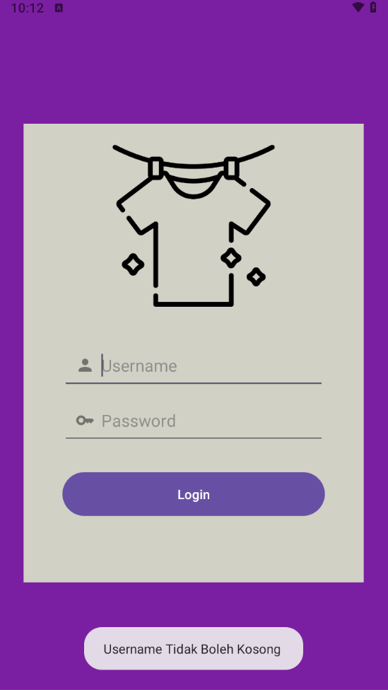

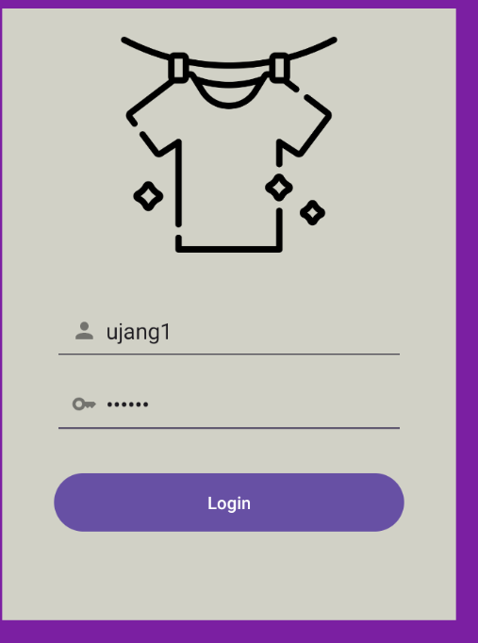

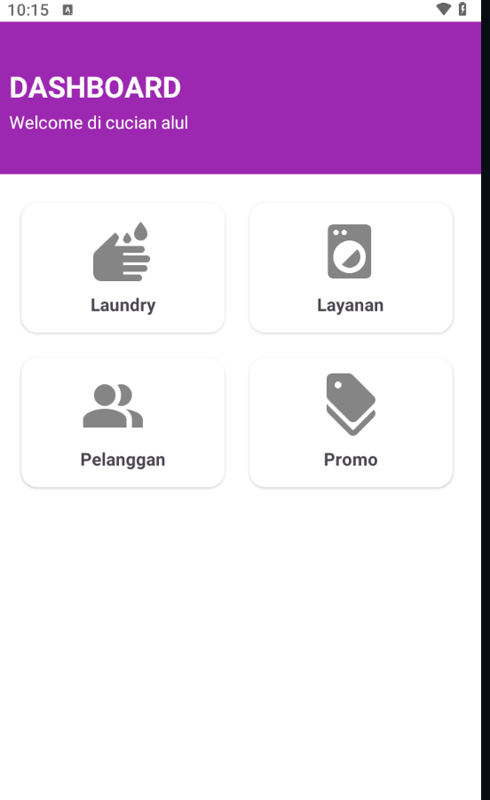

Contoh akses ActivityLaundry

